# Mise en œuvre maquette

## Installation de python3 sur alpine :

Installation de python3 via « apk add python3 »

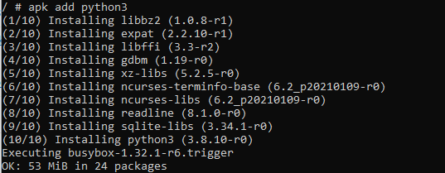

Suivi de l’installation de pip via « apk add py3-pip »

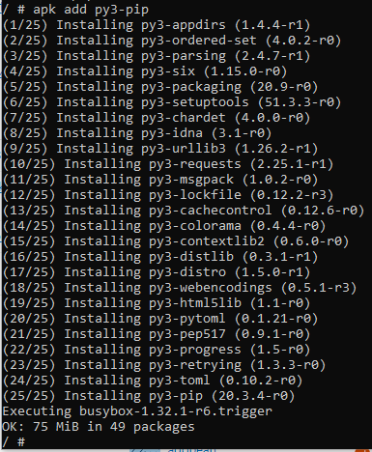

## Installation de bottle:

Installation de bottle via la commande « pip install botlle »

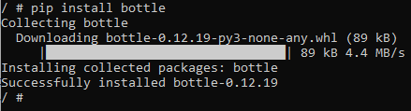

Ensuite on créé un répertoire bottle via la commande « mkdir bottle »

On se déplace dans bottle puis on créé un fichier bottle_hello.py avec la commande vi bottle_hello.py

Ensuite on écrit ceci :

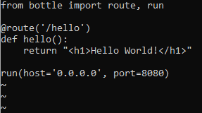Puis on sauvegarde et on quitte en faisant « échap : wq »

Ensuite on écrit la commande python3 bottle_hello.py afin de lancer le serveur web :

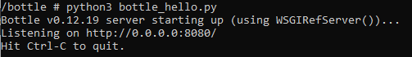Sur notre page web on obtient donc :

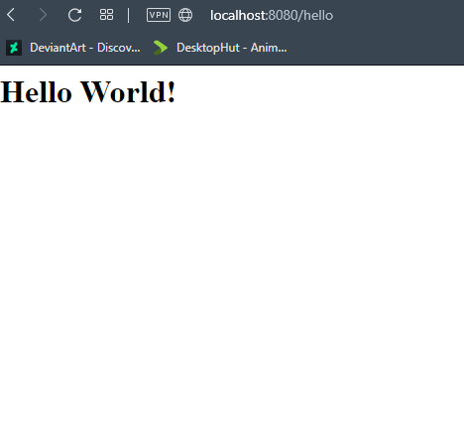

Chaque connexion à la page web est visible par le serveur

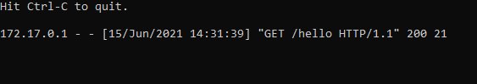

## Créer un lien symbolique :

Il faut créer un lien symbolique car sinon cela pose des problèmes et on doit obligatoirement écrire python3 quand on veut faire appel à python.

Pour créer le lien symbolique il faut renseigner cette commande :

ln -s /emplacement/nom_du_fichier_source /emplacement/nom_du_lien



## Mise en place de uWSGI avec Bottle :

On exécute la commande « apk add uwsgi »

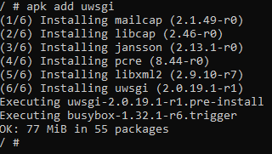

On créé un répertoire uwsgi

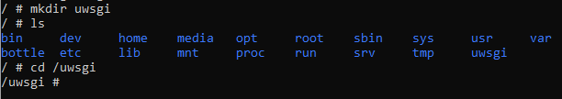

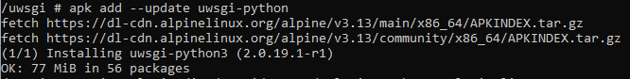Ensuite on exécute la commande suivante :

On créé un fichier nommé uwsgi.ini dans /uwsgi



Et on écrit ceci :

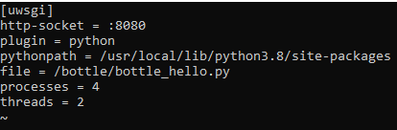

Maintenant il faut modifier le fichier bottle_hello.py :

Il faut rajouter Bottle sur la première ligne ;

Rajouter une ligne contenant : « application = Botle() »

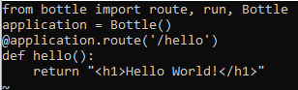Et rajouter application. avant route.

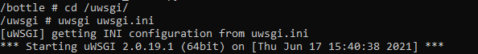Maintenant on peut retourner dans le répertoire uwsgi et exécuter le fichier uwsgi.ini afin de lancer le serveur

Hello world est bien affiché sur la page web

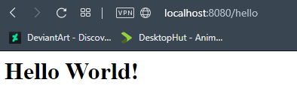

Et uwsgi retourne bien notre requête

Voilà uWsgi fonctionne bien avec Bottle

## Mettre en place Nginx :

On commence tout simplement par installer Nginx

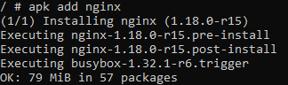

Ensuite en écrit la commande suivante :



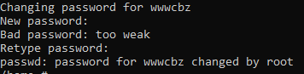

Ce qui créé un utilisateur nommé wwwcbz et qui stock les fichiers dans /homme/www

addr:172.17.0.2 Bcast:172.17.255.255 Mask:255.255.0.0